# Compte Rendu : Projet programmation multitâche

Dans le cadre de notre cours de programmation multitâche et temps réel, nous avons réalisé ce projet. L’objectif est de créer un serveur de chat et d’implémenter au fur et à mesure les clients.

Le projet peut être présenté sous trois versions :

* V0 est composée du serveur et d’un client (le but étant de vérifier la communication à travers les sockets)
* V1 est une implémentation complète du cahier des charges, un serveur et n clients, capable d’échanger entre eux
* V2 intègre le serveur et n clients, avec une interface graphique côté client, un ensemble de commandes serveur, et quelques fonctionnalités en plus pour l’expérience utilisateur. La V2 est programmée avec des verrous « synchronized » sur chaque bloc de code qui utilise des ressources partagées.
* La V3 est une V2 améliorée. Elle ne possède pas de fonctionnalités supplémentaires en revanche l’ajout de wait() dans les fonctions run() des threads et de notify() dans les blocs « synchronized » permet d’optimiser l’utilisation des ressources et de garantir des meilleures performances.

Le projet nous a permis de mieux comprendre le fonctionnement et les enjeux de la programmation multitâche. Nous avons appris comment faire communiquer client et server, en centralisant la gestion des messages sur le serveur, puis en optimisant le partage des ressources.

Le code du projet est disponible à l’adresse : <https://github.com/n0ss/java_chat_server>

Vous pouvez le télécharger directement en cliquant sur :  
<https://github.com/n0ss/java_chat_server/archive/main.zip>



Compte Rendu : Projet programmation multitâche 1

Partie 1 : Modélisation 3

a) Modélisation du projet : V0 3

b) Modélisation du projet : V1 3

c) Modélisation du projet : V2 et V3 4

Partie 2 : Code et fonctionnalités CLIENT/SERVER 5

a) Server V0 5

b) Client V0 6

c) Server V1 6

d) Client V1 14

e) Server V2 16

f) Client V2 22

g) Ajout de la V3 24

Partie 3 : Exécution 25

a) Version 0 25

b) V1 26

c) Version 2 (test similaire pour la v3) 27

Conclusion 30

## Partie 1 : Modélisation

### Modélisation du projet : V0

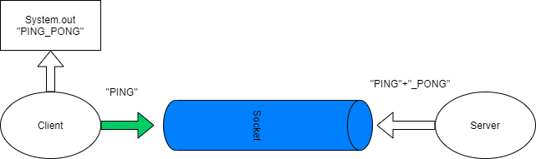

Dans ce schéma on peut voir comment fonctionne la V0. Lorsque le server est lancé, sur le port correspondant (par exemple 3333 dans cette V0) il est alors en attente de client. On vient alors simplement vérifier la communication entre les deux à l’aide d’un simple message « PING » du client, puis d’une réponde concaténé « PING »+ « _PONG ».

### Modélisation du projet : V1

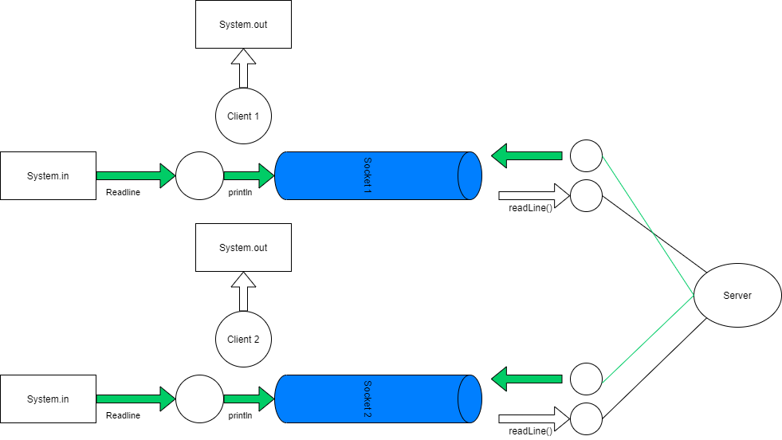

Dès la version 2, le schéma se complexifie. On peut voir ici la présence de plusieurs threads qui vont venir gérer les entrées et les sorties puis départager la réception et l’envoie au server. Dans ce cas-là, les deux clients peuvent communiquer. C’est un chat en duplex. Si l’on regarde l’exemple pour un seul client, on a tout d’abord une entrée (System.in) qui est traitée par **Readline** puis affiché par **println**. Ensuite du côté server on applique un **Readline** pour lire l’input et le renvoyer vers le thread destiné à l’autre client qui va alors parcourir le trajet annexe pour enfin être géré par le thread client qui va s’occuper d’afficher le message (**System.out**). Cependant, après avoir directement réalisés cette étape nous somme passé à la version « n-clients », donc vous aurez à disposition sur la V2 la version CLI du projet. Le fonctionnement est détaillé sur le prochain schémas.

### Modélisation du projet : V2 et V3

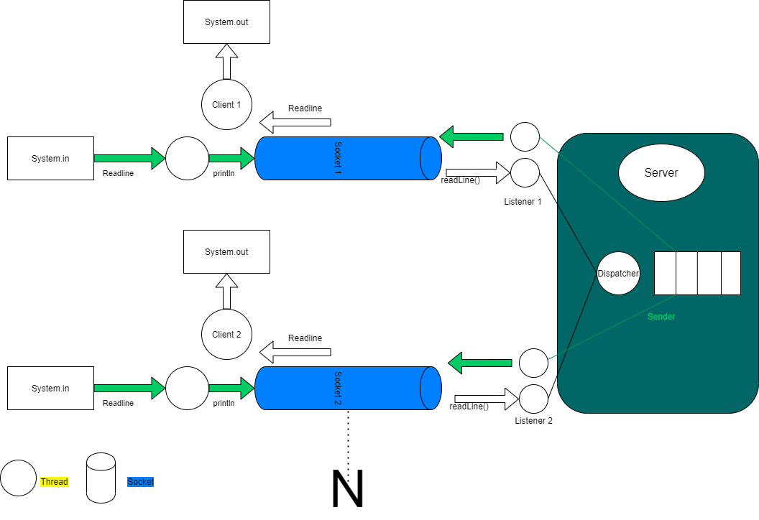

La version 2 est donc celle qui est la plus aboutie. Avec cette version on peut faire communiquer plusieurs Clients, sans avoir de limite théoriquement (mise à part pour les ressources physique de la machine). L’ajout par rapport à la version précédente est notamment le dispatcher qui permet de traiter les différentes arrivés des thread. Dans ce cas il est plus simple de voir ça comme un thread qui empile chaque envoi des utilisateurs. De cette manière le Dispatcher de quelle manière envoyer ce qu’il reçoit. Nous allons le voir plus tard mais ceci est particulièrement utile pour une des fonctionnalités supplémentaire que nous avons ajoutés (PM). La version 3 est une amélioration de celle-ci. Elle dispose des *wait(), notify()* et les *synchronise.*

## Partie 2 : Code et fonctionnalités CLIENT/SERVER

### Server V0

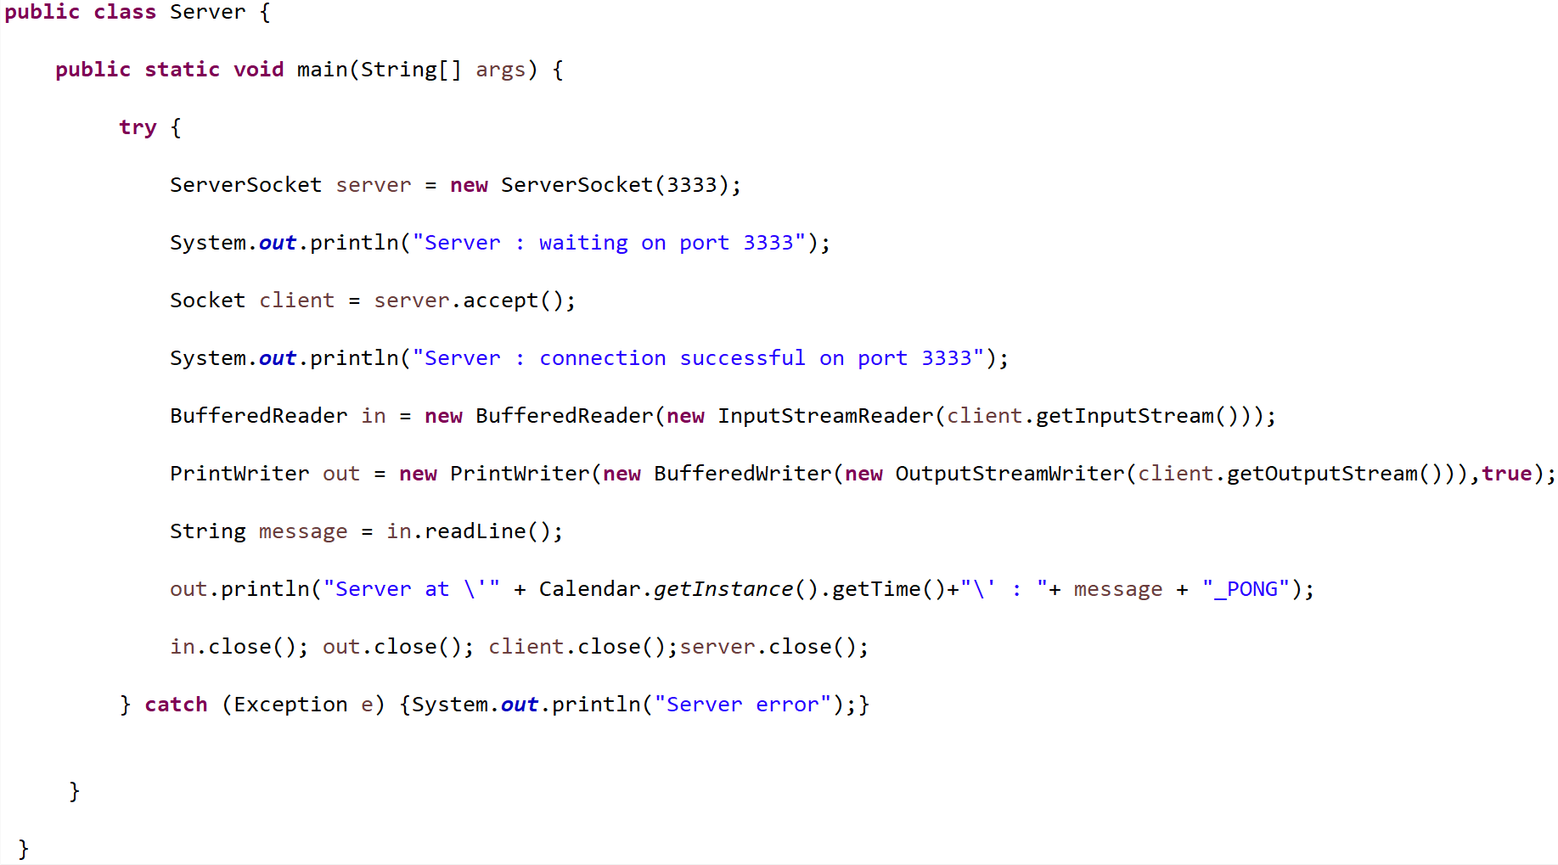

Server.java

Le premier Server représente le squelette pour toutes les version. On trouve le ServerSocket server et le Socket client. Le socket client est créé côté server après que le premier client accède au port du localhost. A l’aide du PrintWriter, le Server renvoie le message reçu par le client, permettant d’avoir la réponse « PING_PONG » du côté client.

### Client V0

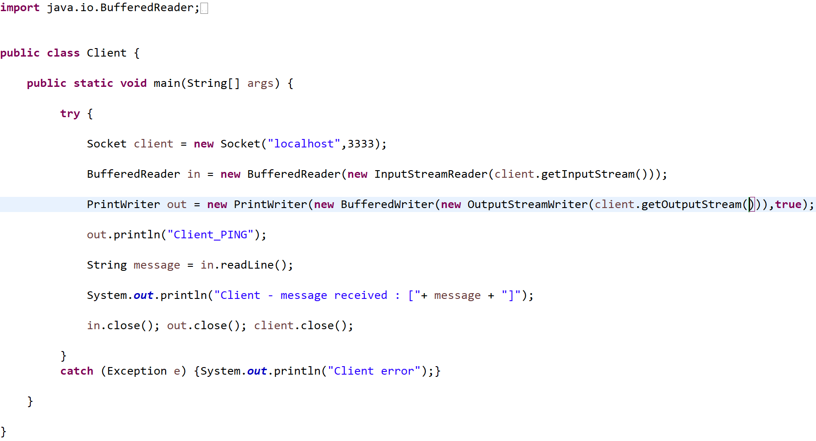

Client.java

La classe Client est composé d’un socket (localhost :3333). La lecture en entrée est faite grâce au BufferedReader **in** tandis que la sortie est faite grâce à PrintWriter **out.** De ce fait il est possible d’envoyer « Client_PING » au Serveur. L’exception permet de gérer le cas où le client ne trouve pas de Serveur associé au port correspondant.

### Server V1

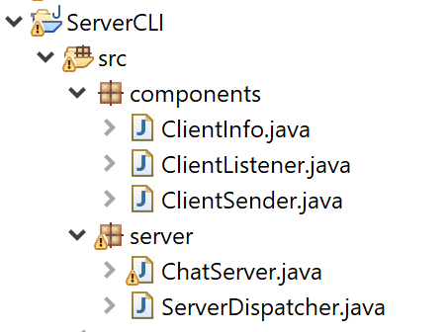

Voici la structure générale du ServerCLI qui est la version améliorée de la V1 du serveur. Ici nous avons la capacité de faire communiquer deux clients différents. Il n’y a pas de dispatcher pour gérer de potentiels clients en plus.

*ClientInfo :*

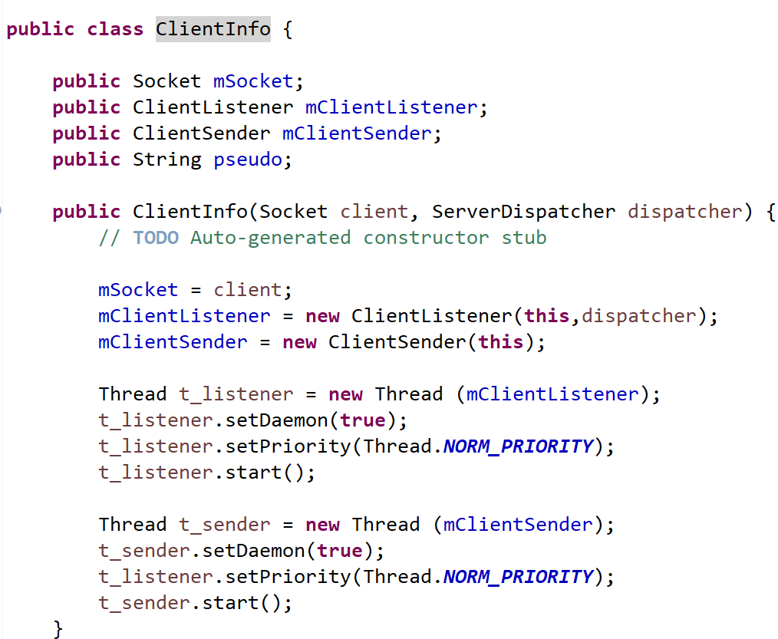

ClientInfo.java

*ClientListener :*

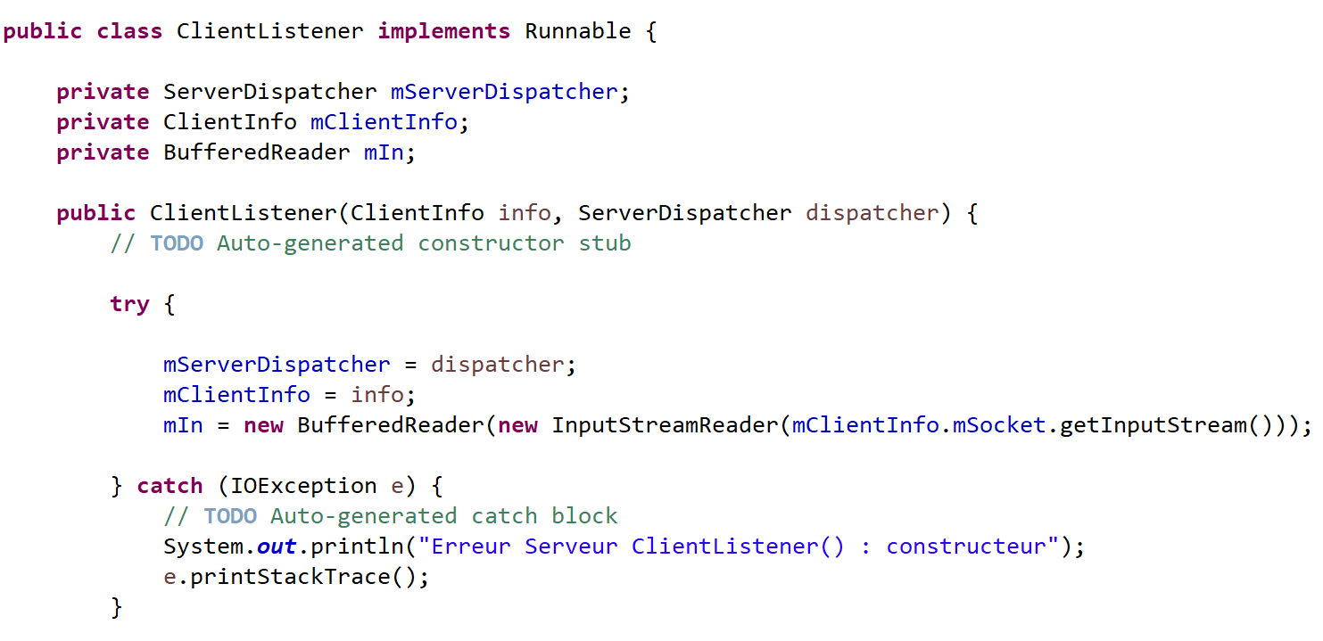

ClientListener.java – screenshot 1

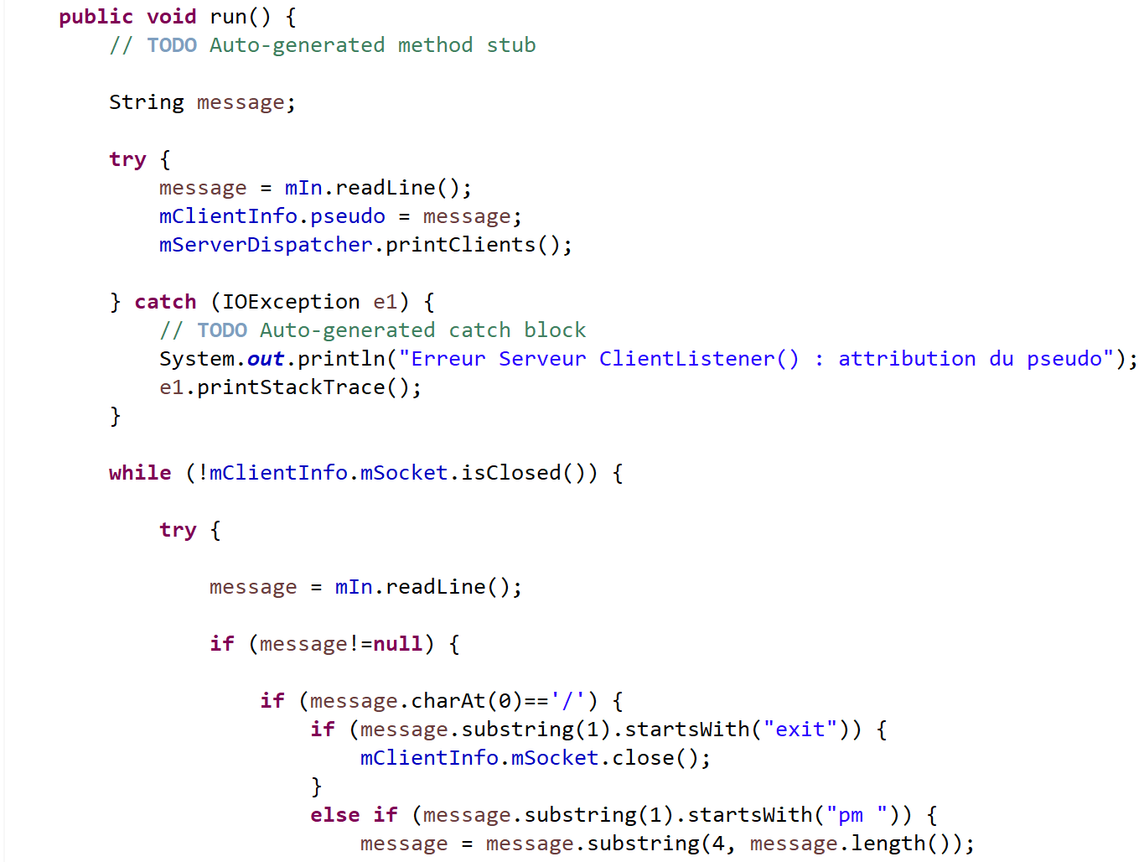

ClientListener.java – screenshot 2

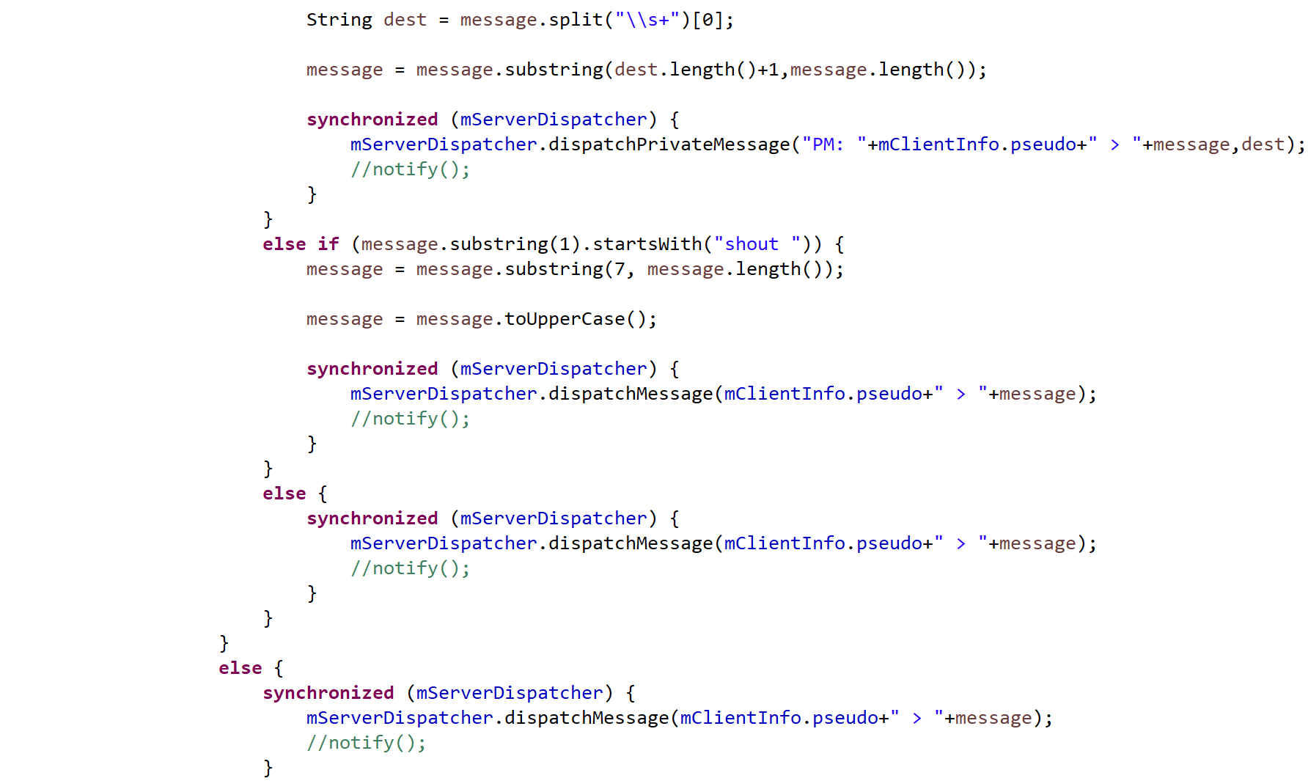

ClientListener.java – screenshot 3

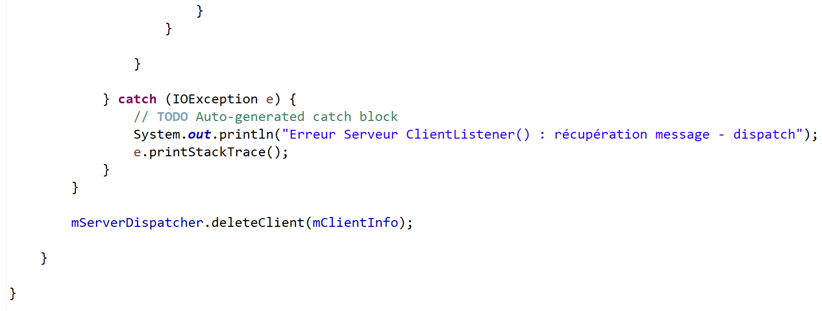

ClientListener.java

*ClientSender :*

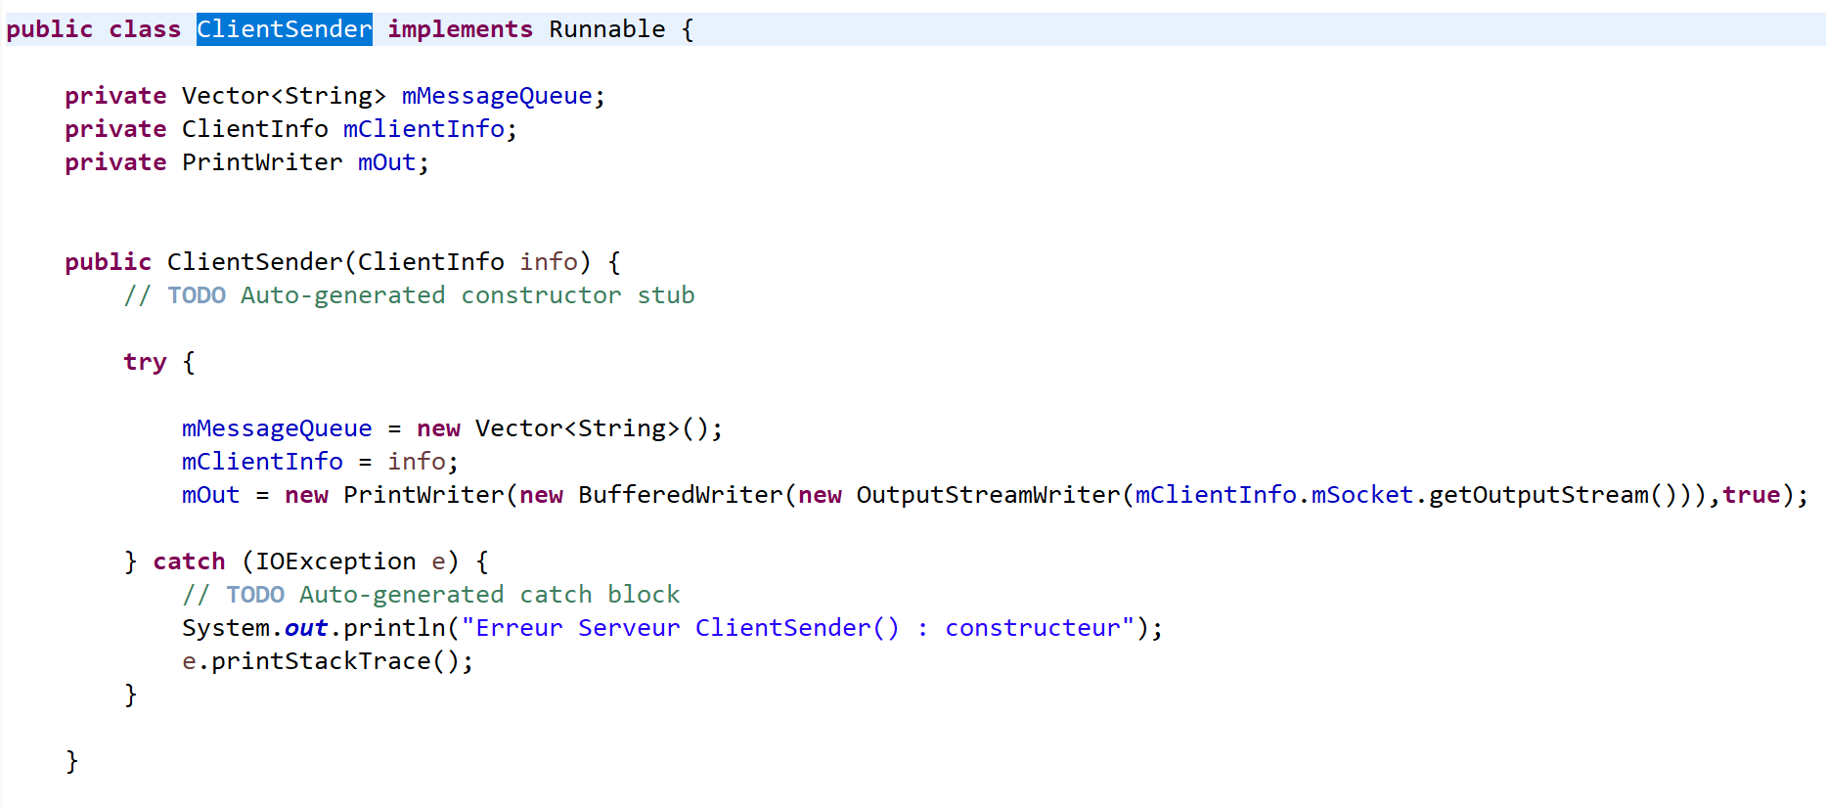

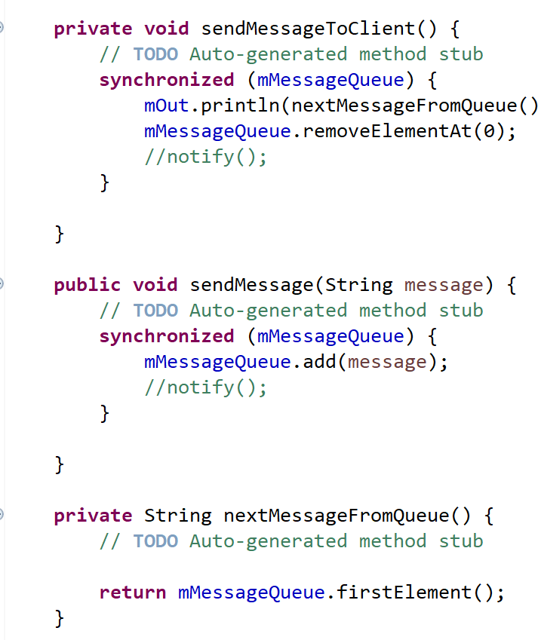

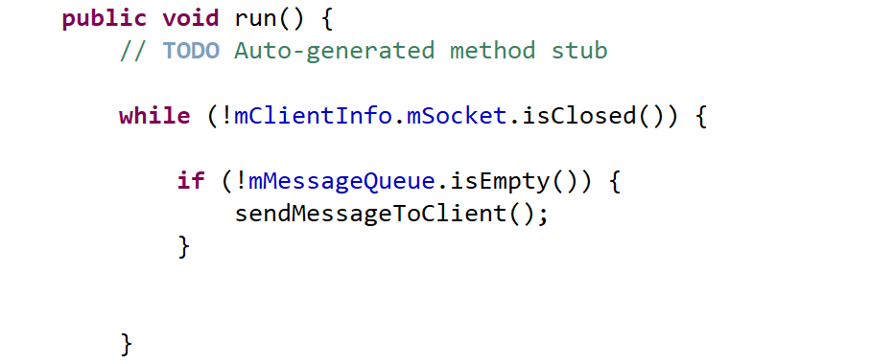

*ChatServer : Main*

Seul attribut : **public** **static** **final** **int** ***LISTENING_PORT*** = 5555;

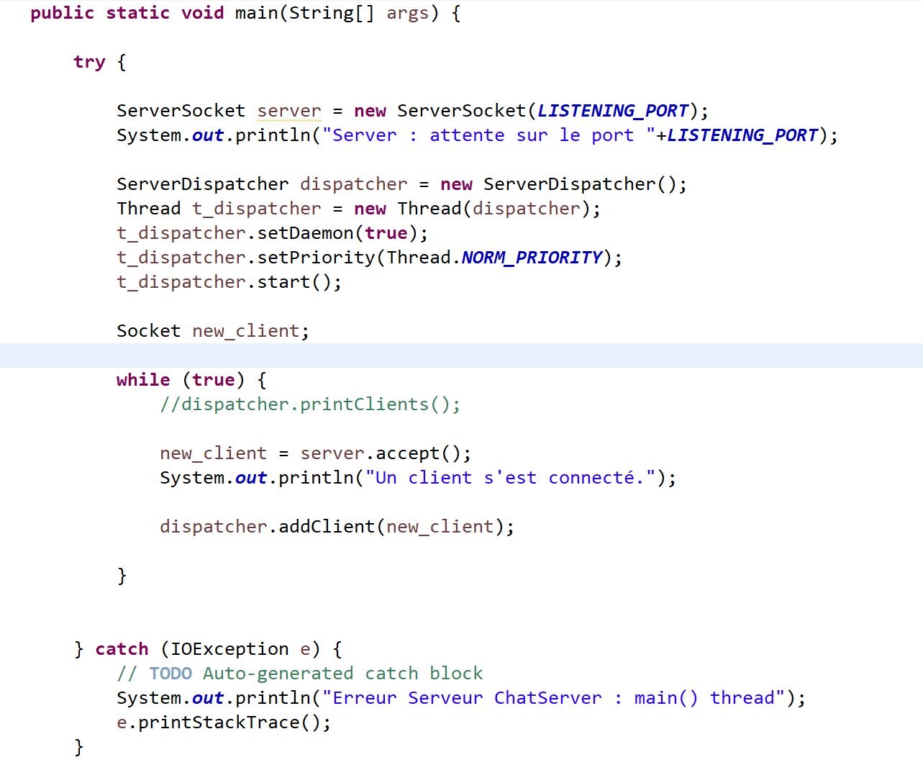

ChatServer.java

*ServerDispatcher* :

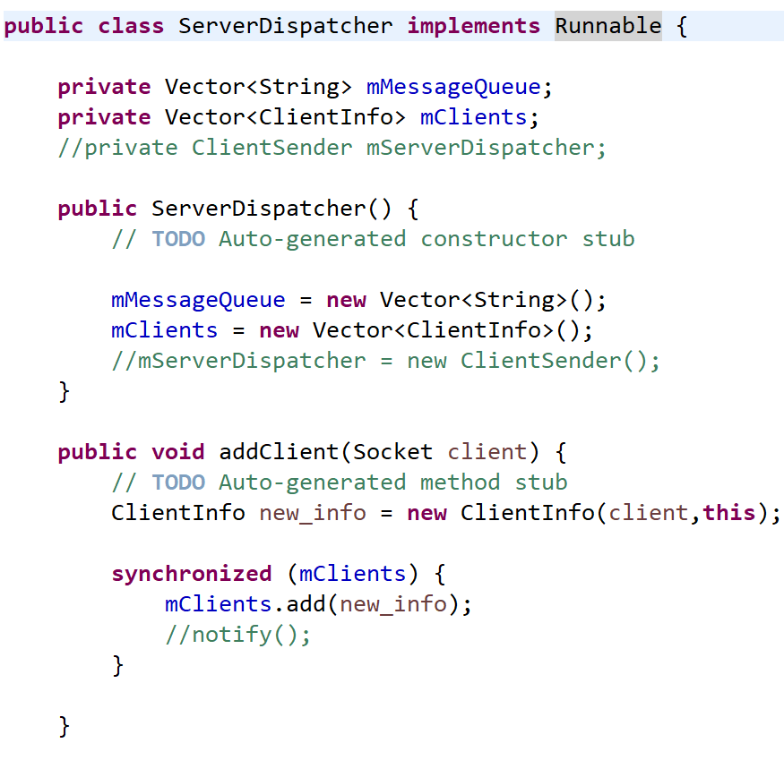

ServerDispatcher.java – screenshot 1

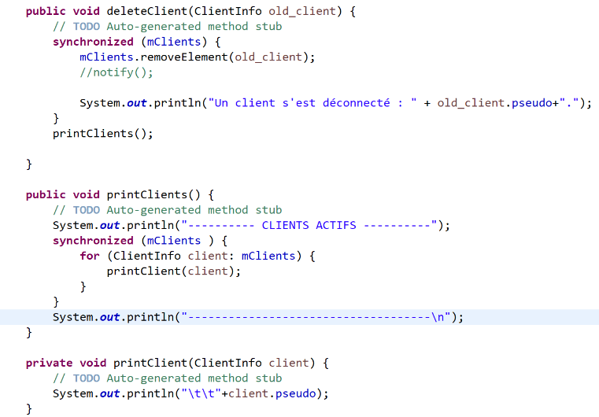

ServerDispatcher.java – screenshot 2

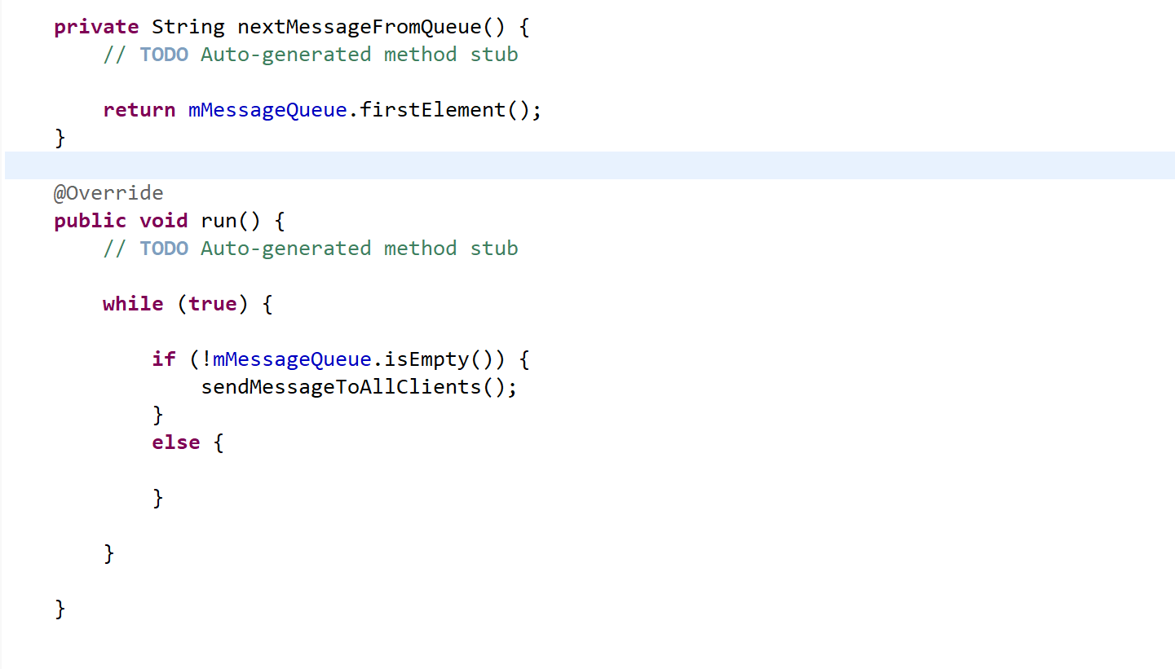

ServerDispatcher.java – screenshot 3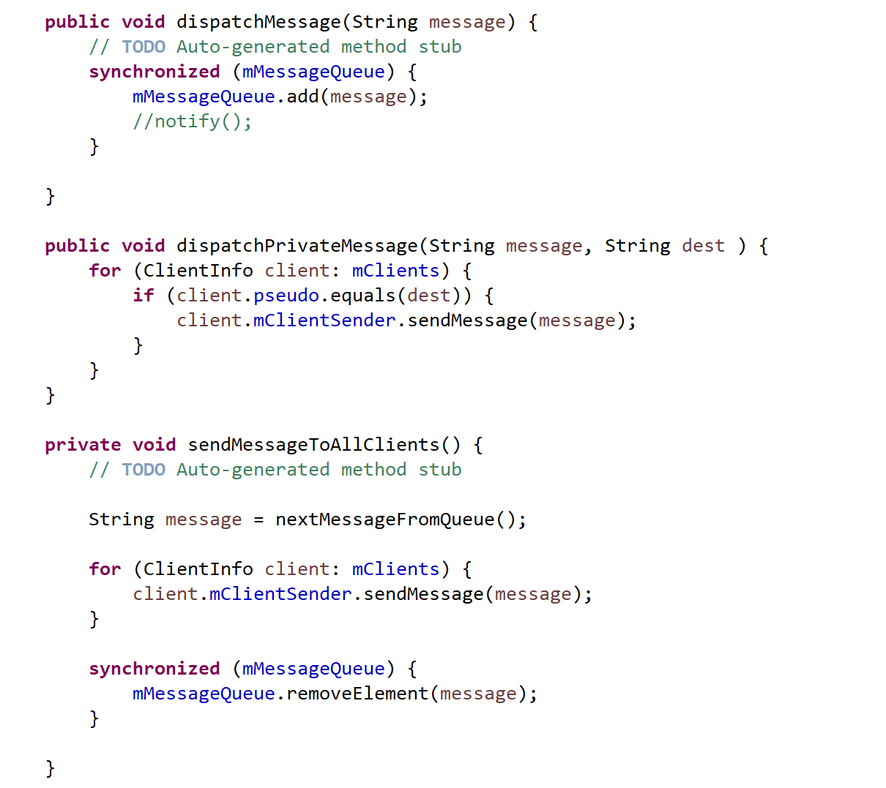

ServerDispatcher.java – screenshot 4

### Client V1

ChatClient :

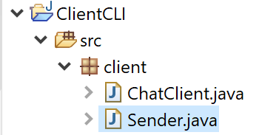

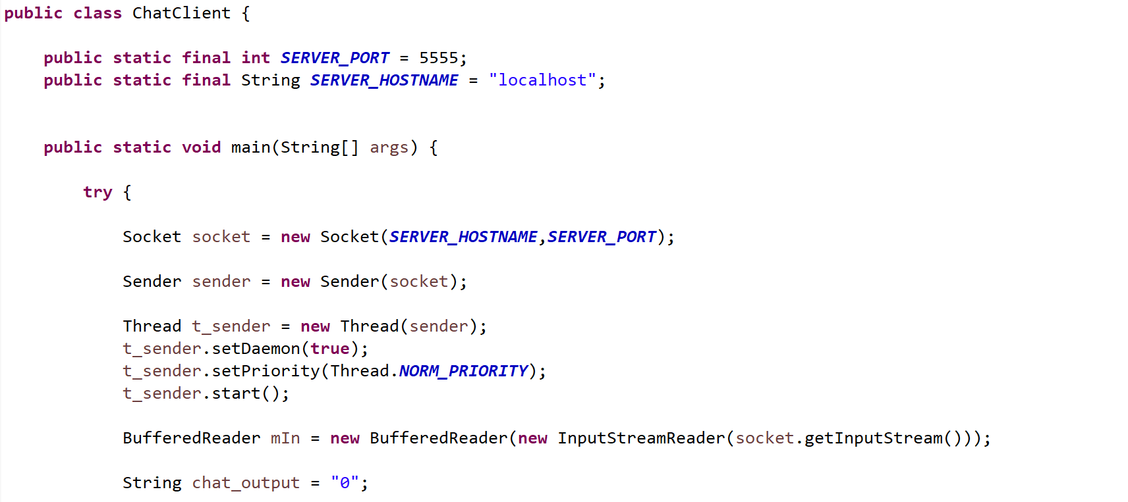  
ChatClient.java – screenshot 1

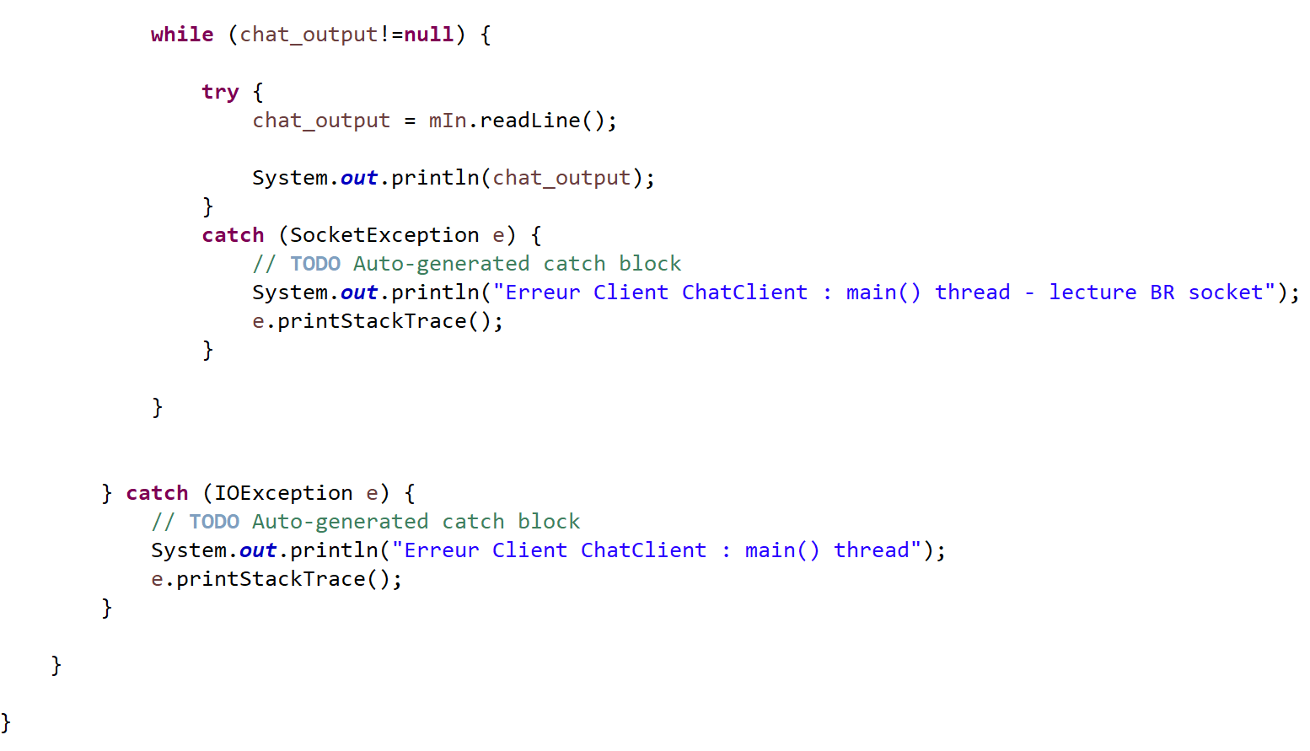

ChatClient.java – screenshot 2

Sender :

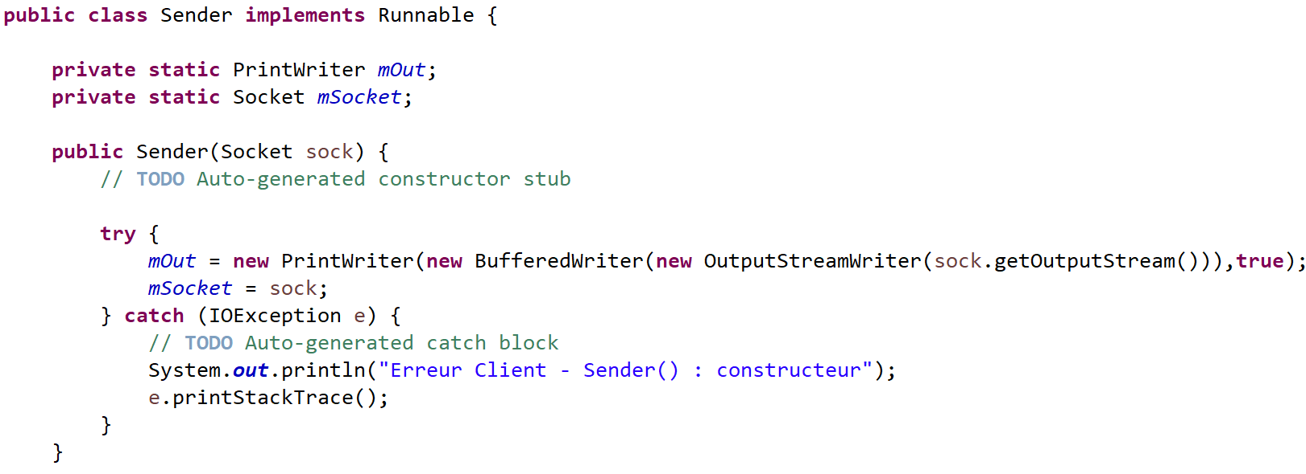  
Sender.java – screenshot 1

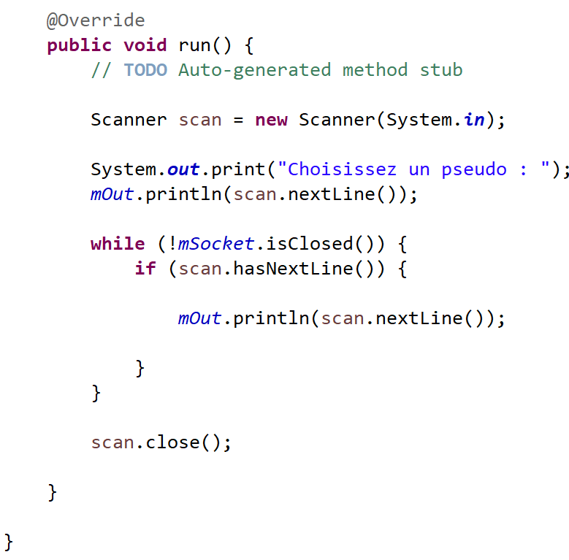

Sender.java – screenshot 2

### Server V2

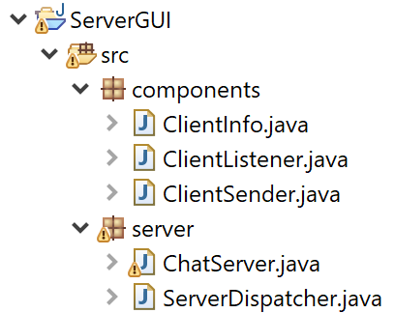

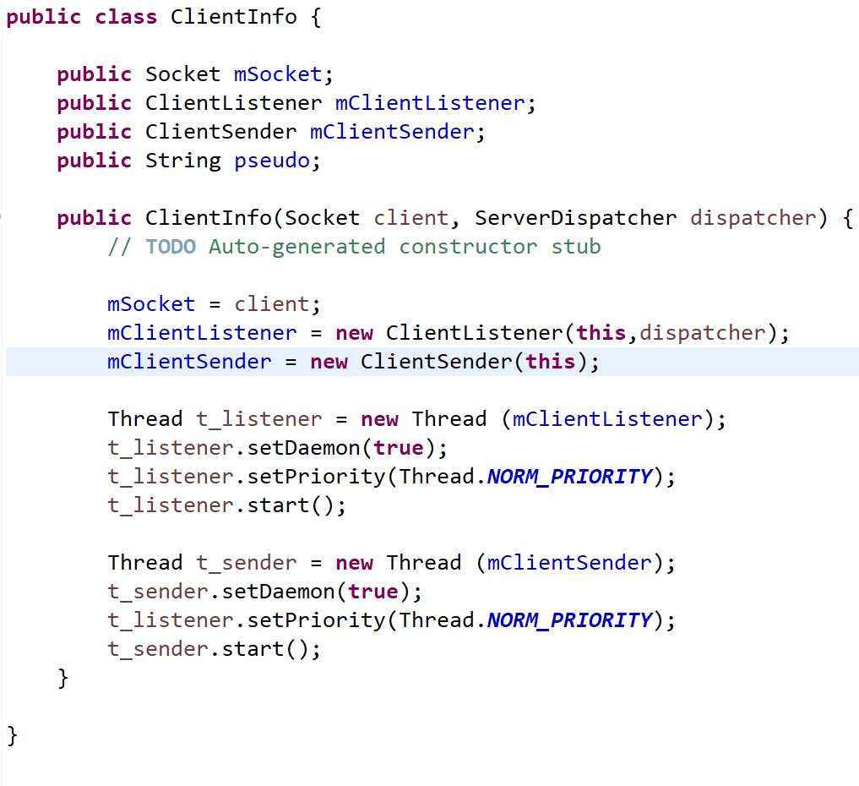

ClientInfo.java – screenshot 1

ClientListener :

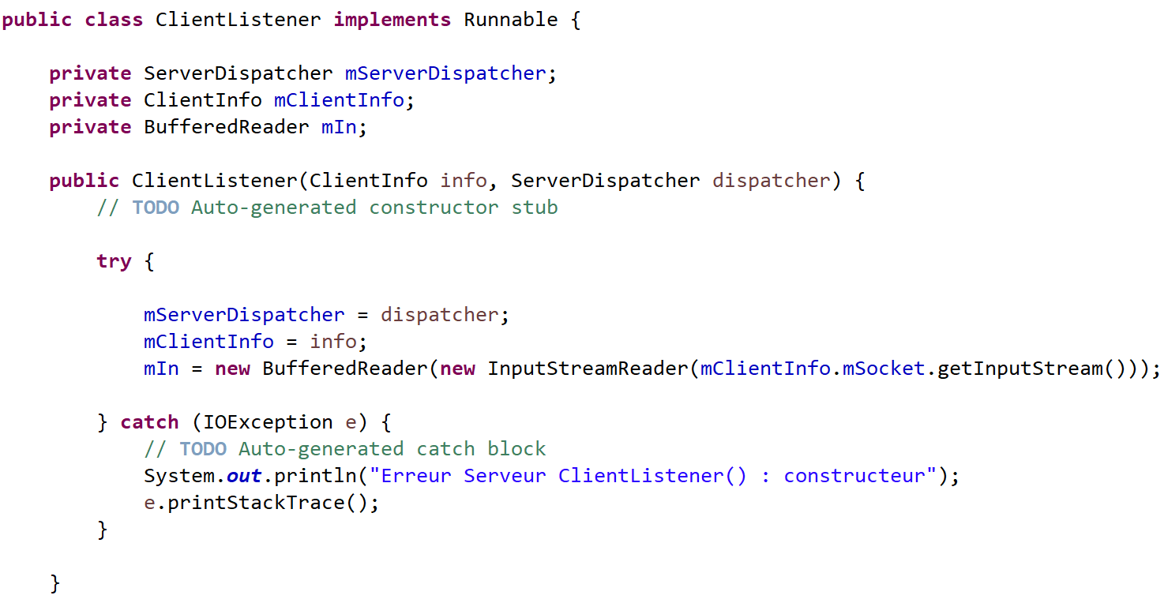

ClientListernet.java – screenshot 1

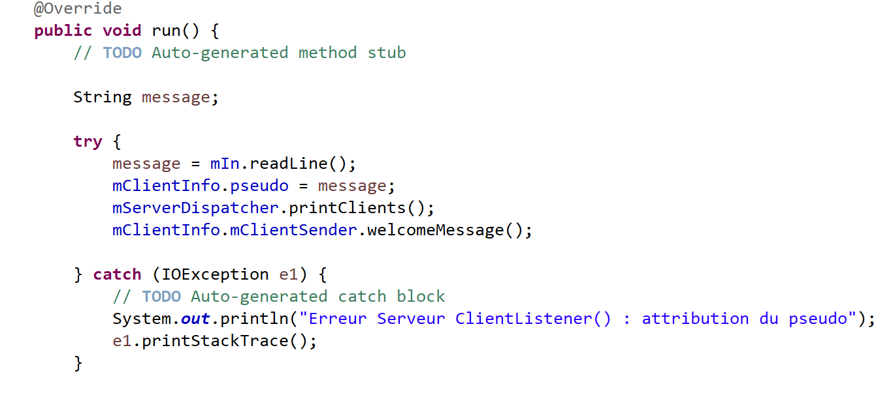

ClientListener.java – screenshot 2

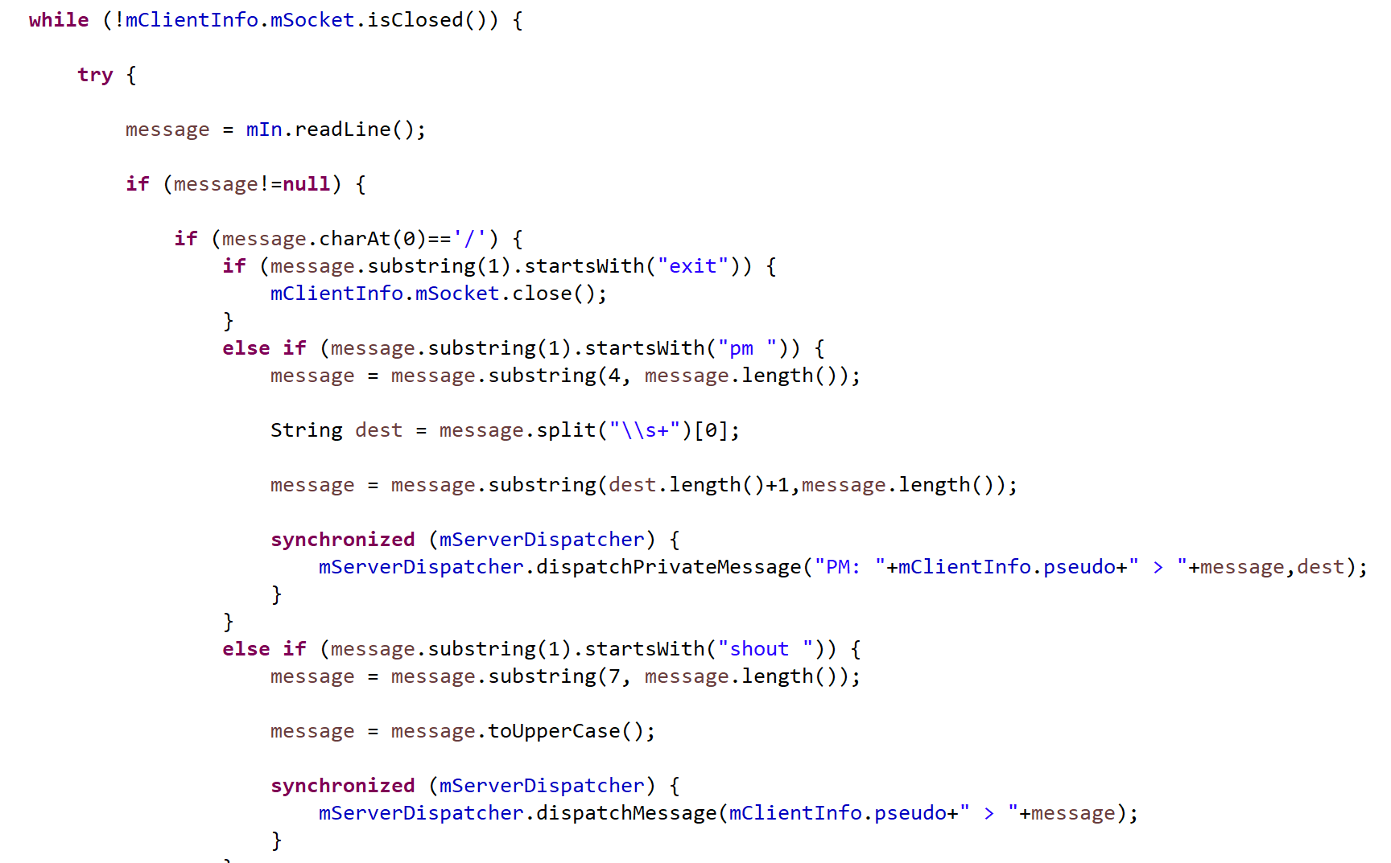

ClientListener.java – screenshot 3

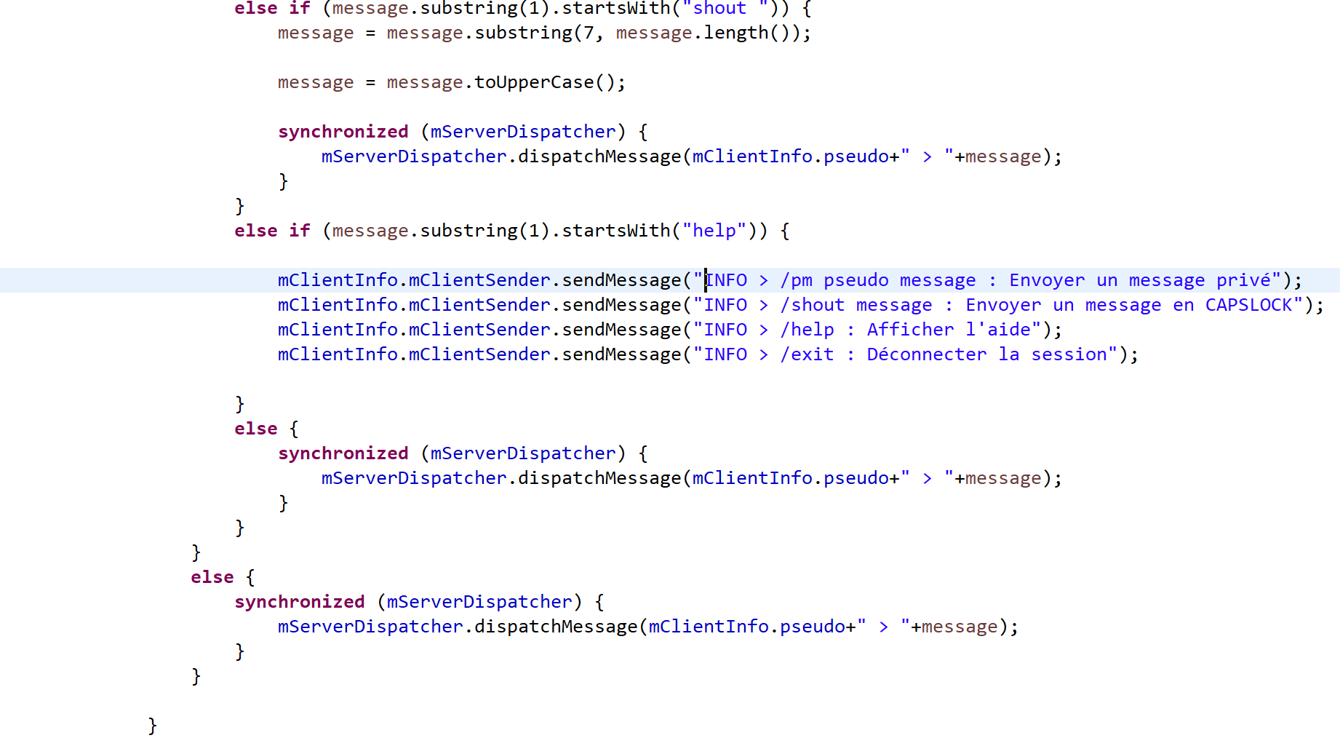

ClientListener.java – screenshot 4

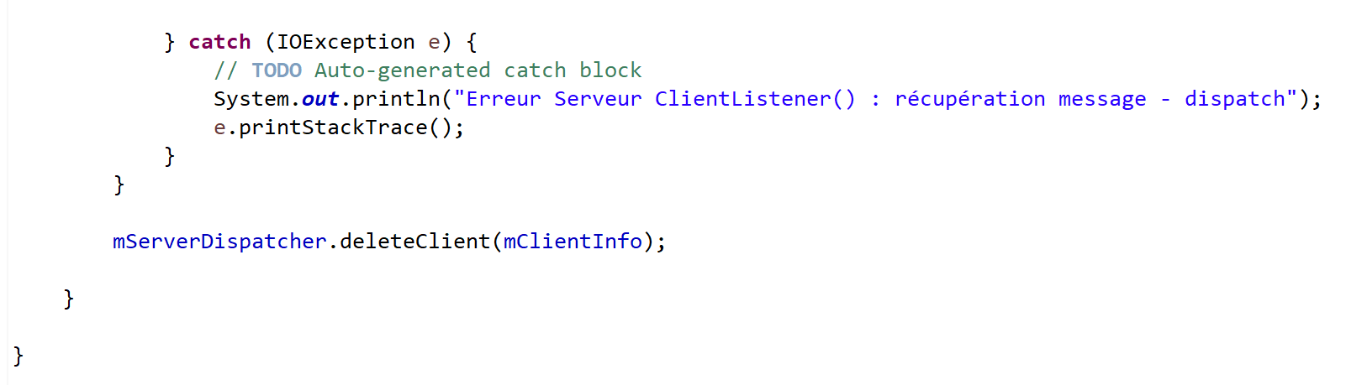

ClientListener.java – screenshot 5

*ClientSender :*

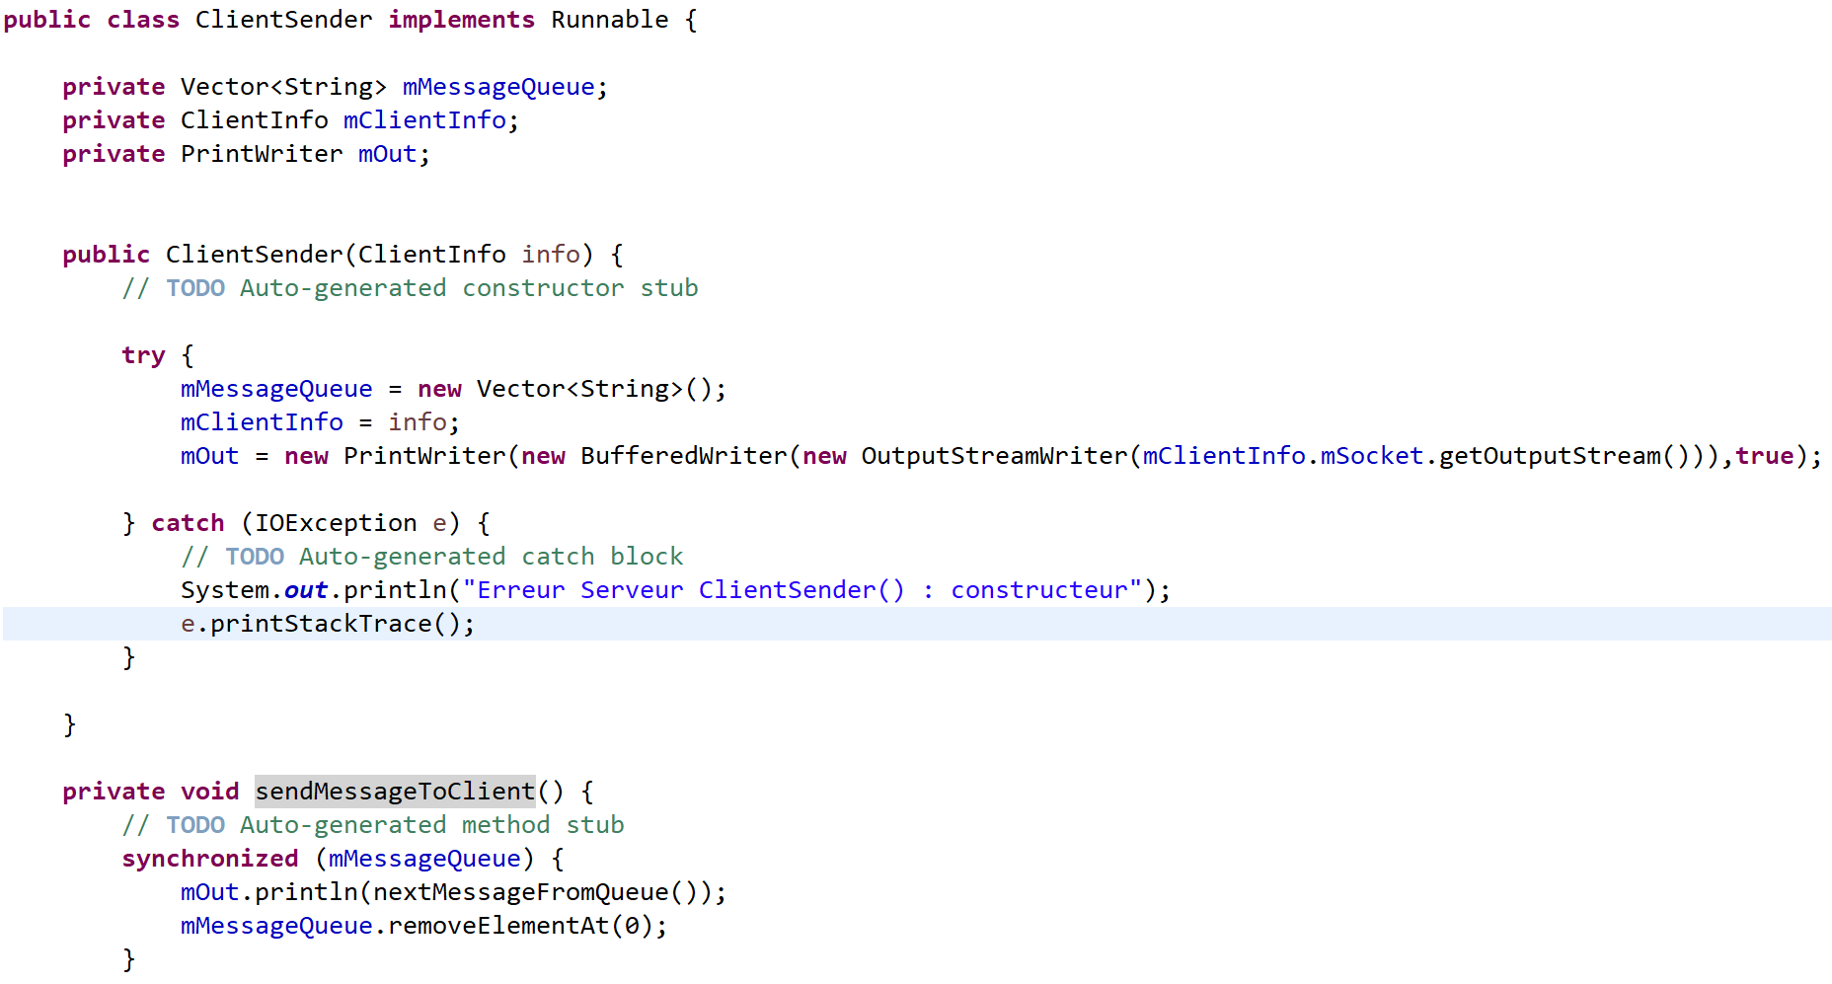

ClientSender.java – screenshot 1

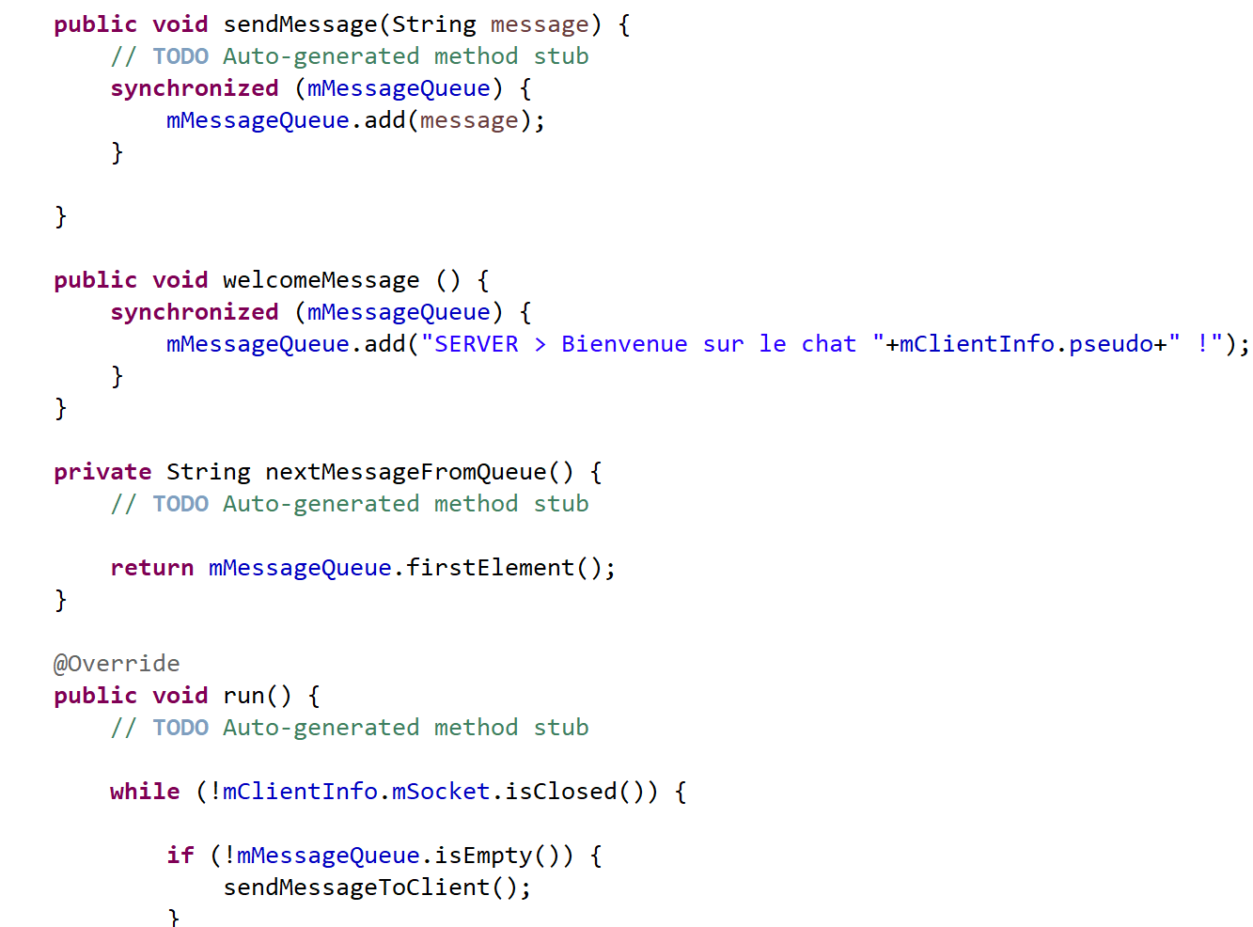

ClientSender.java – screenshot 2

ChatServer : Le code est ici le même

ServerDispatcher :

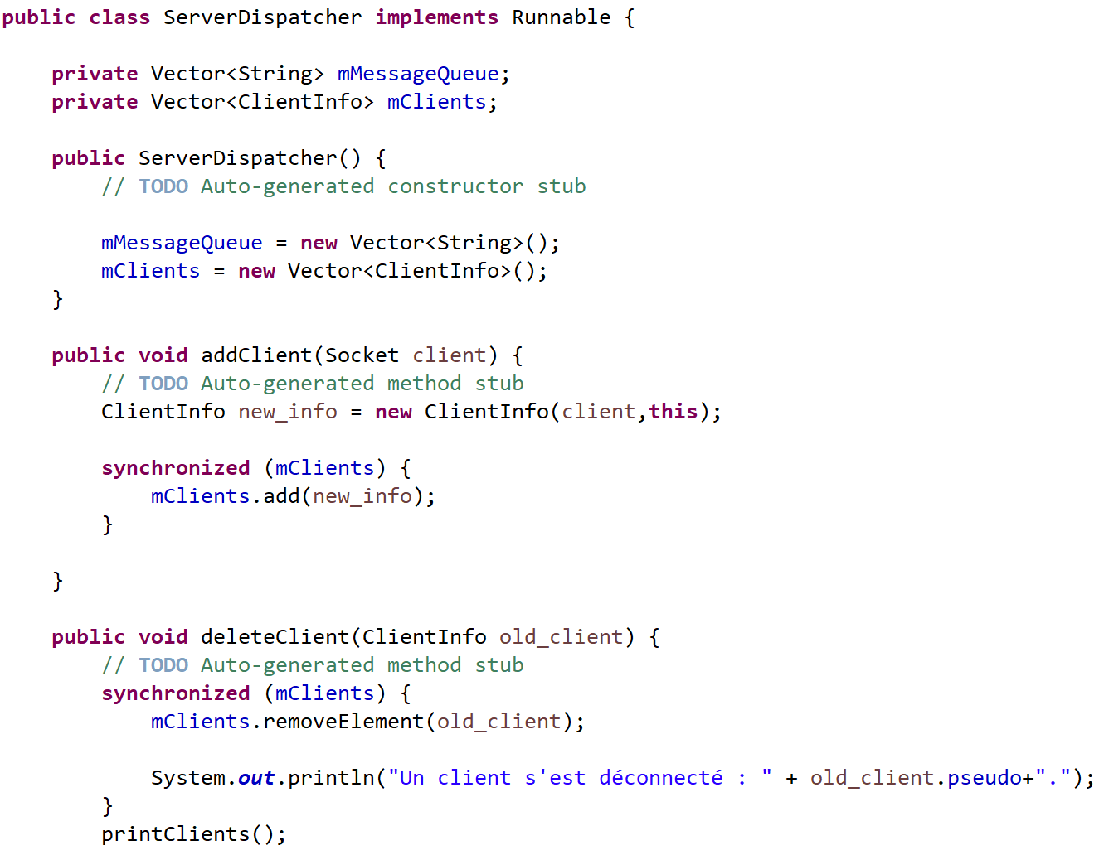

ServerDispatcher.java – screenshot 1

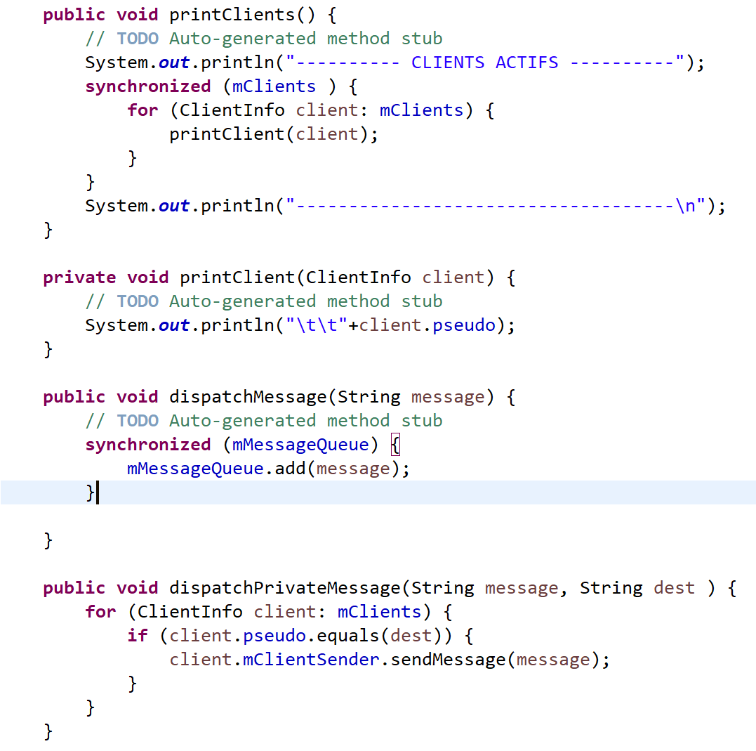

ServerDispatcher.java – screenshot 2

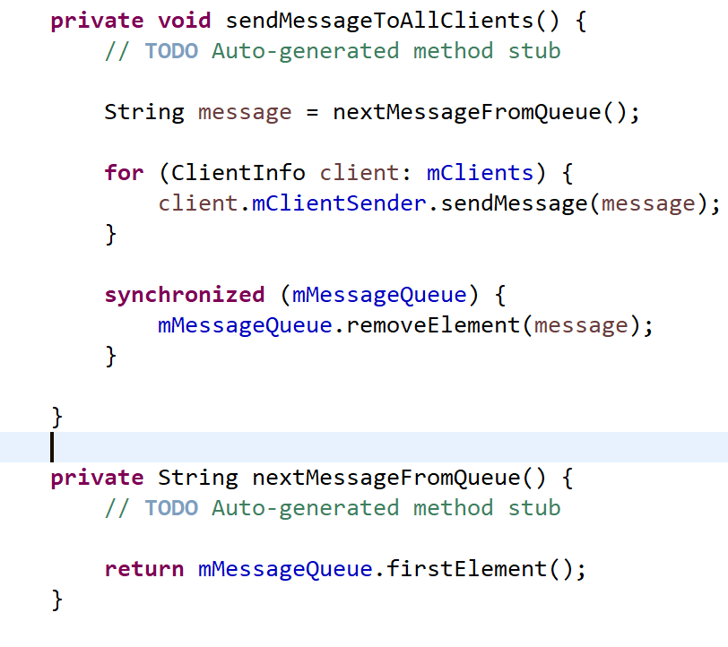

ServerDispatcher.java – screenshot 3

### Client V2

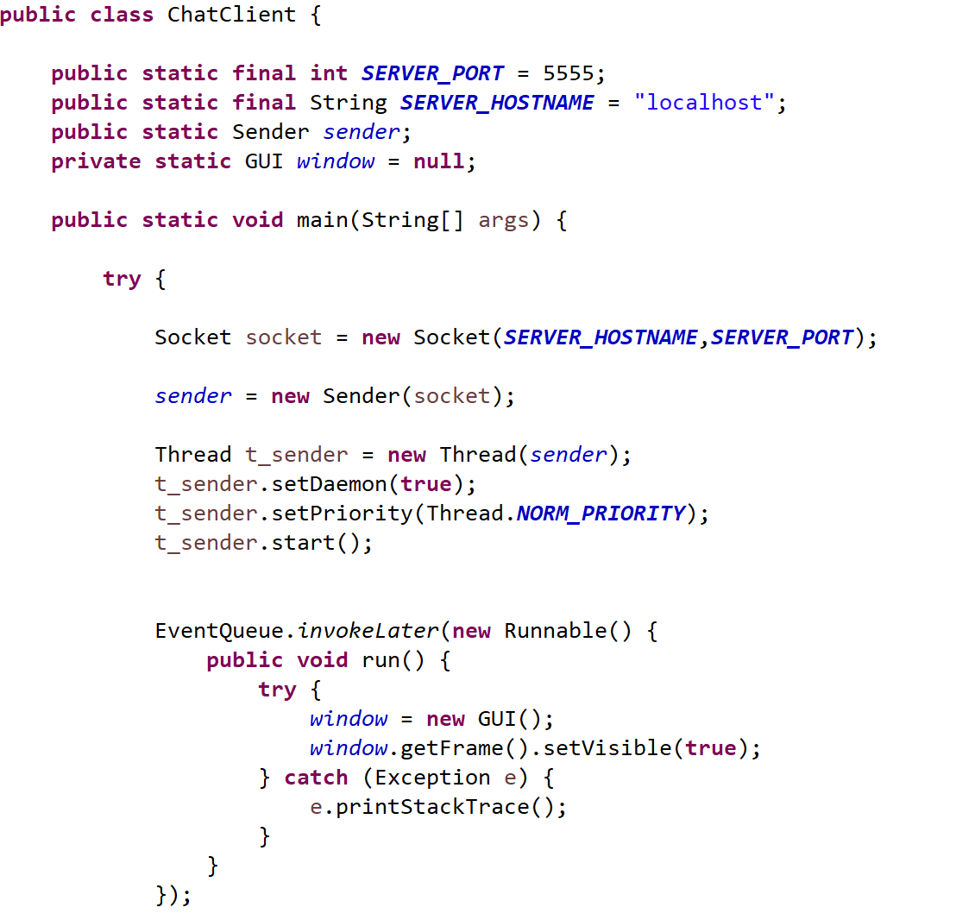

ChatClient.java – screenshot 1

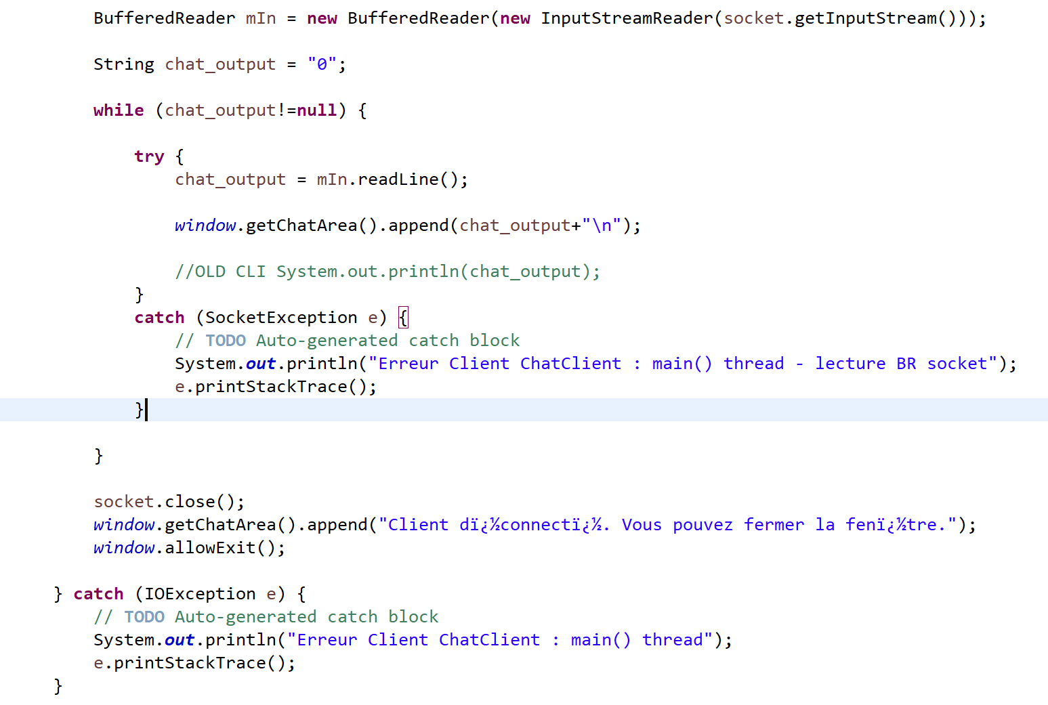

ChatClient.java – screenshot 2

Dans *ChatClient.java* on trouve aussi l’interface graphique dans la classe GUI. Je vous laisserais aller la voir, nous avons utilisés Window Builder, qui permet de créer simplement l’architecture d’une interface par widget.

*Sender* :

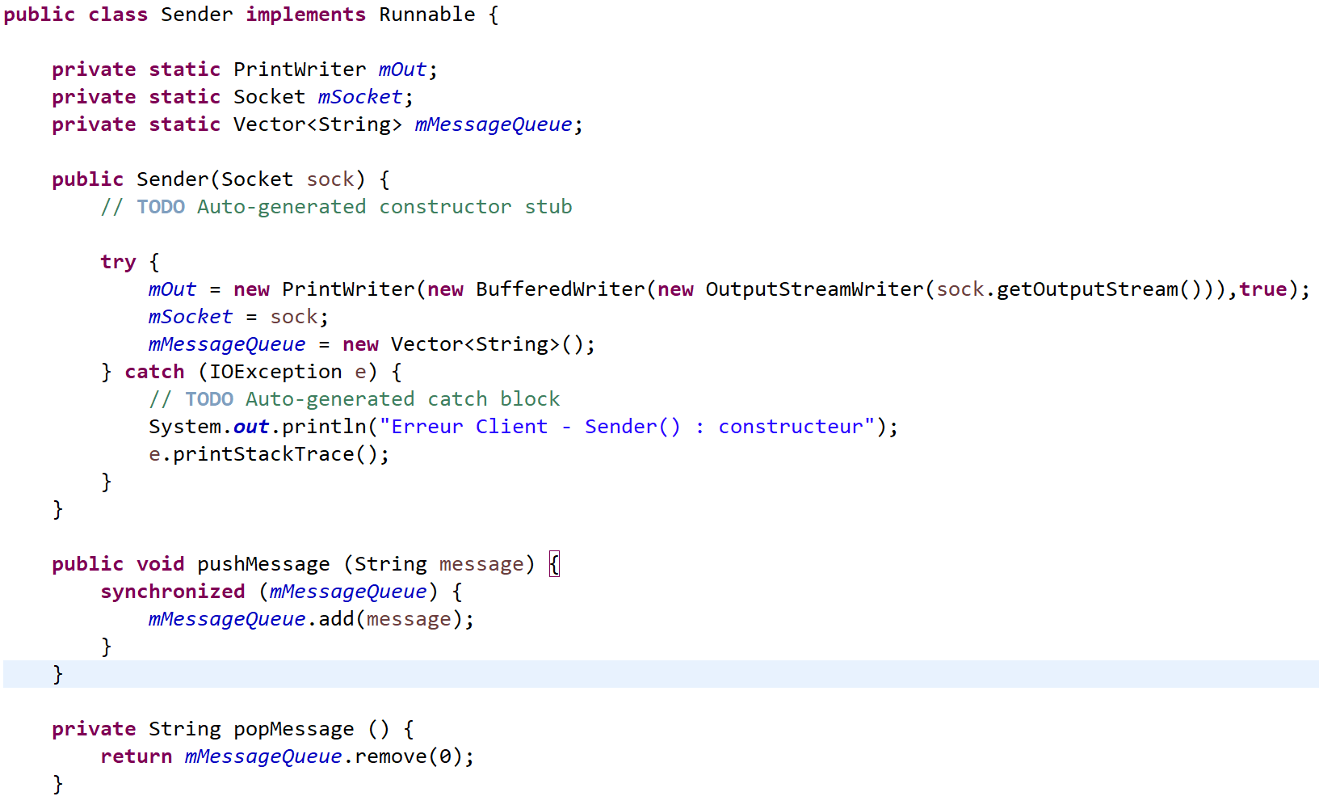Sender.java – screenshot 1

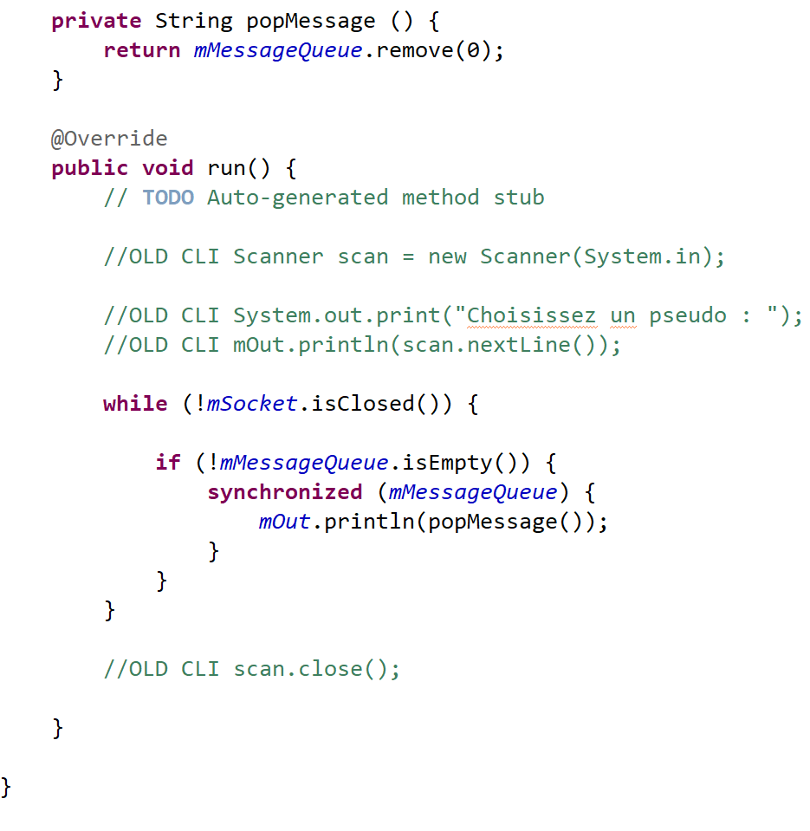

Sender.java – screenshot 2

### Ajout de la V3

Nous avons ajouté plusieurs notify() par exemple dans *ClientSender.java* :

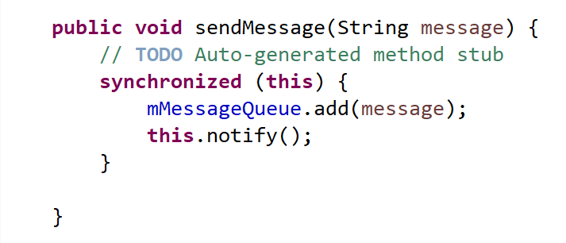

Le second est placé dans *ServerDispatcher.java :*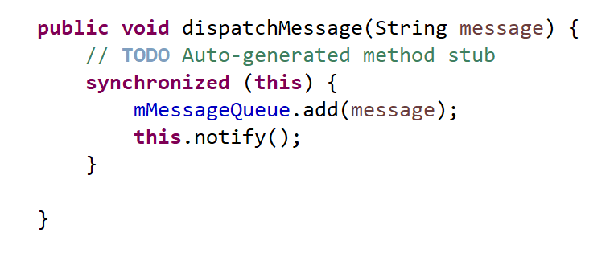

Dans la méthode run() des threads, il y a, en cas de manque de travail à effectuer, des wait() (pile vide par exemple) qui permettront aux notify() d’être utile dans le réveil des processus.

Nous avons aussi corrigé quelques erreurs comme par exemple celle-ci :



Anciennement le bouton « connexion » était « envoyer ». Ce qui est plus claire que « envoyer ». De cette manière le bouton « envoyer » correspondant au message, et « connexion » pour mettre le nom d’utilisateur sont différentiables.

## Partie 3 : Exécution

### Version 0



: Server

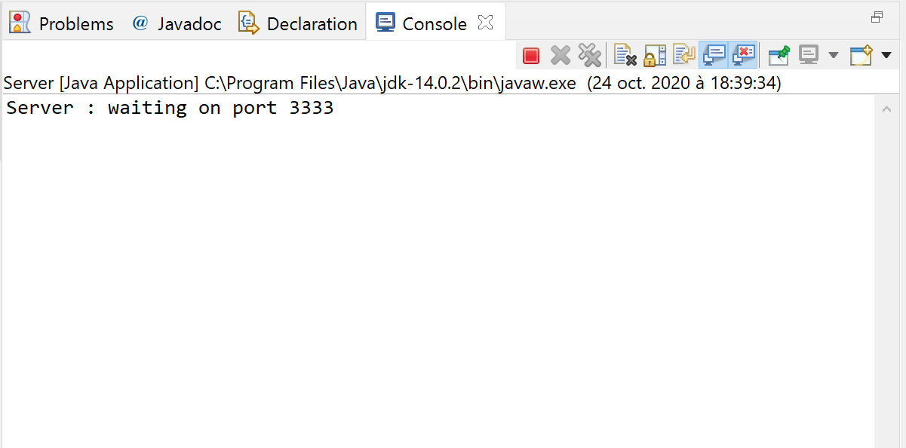

Client :



Réponse côté serveur :

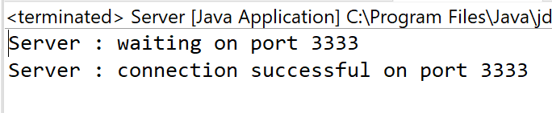

### V1



: Serveur

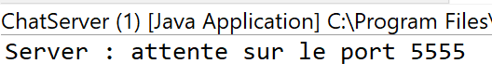

: Client

Première étape, on entre son nom d’utilisateur :

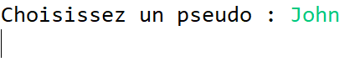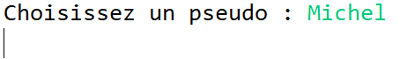

Côté serveur :

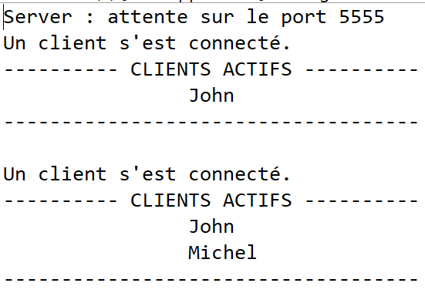

Les clients peuvent maintenant communiquer !

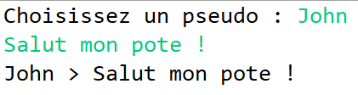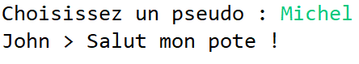

### Version 2 (test similaire pour la v3)

On lance le serveur comme sur les autres version. Ci-dessous, nous pouvons voir deux clients lancés,

Il peut y avoir une multitudes d’autres clients.

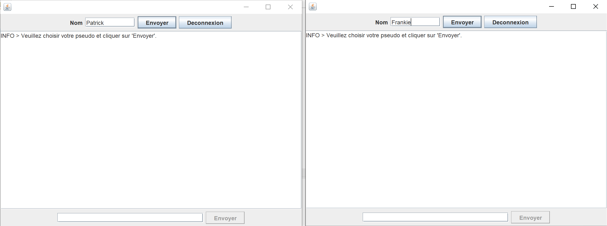

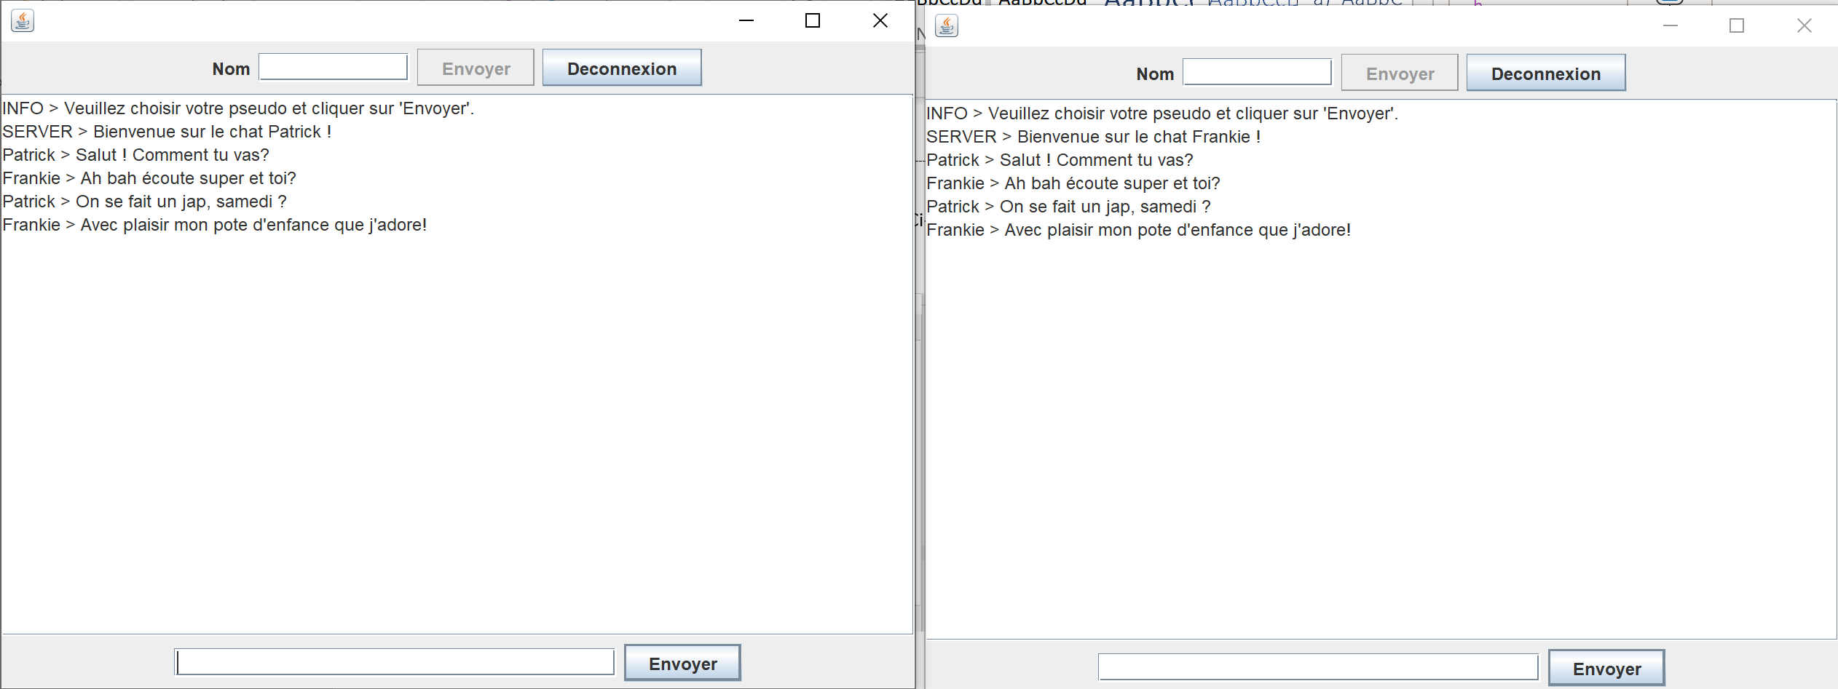

Ajoutons un troisième utilisateur !

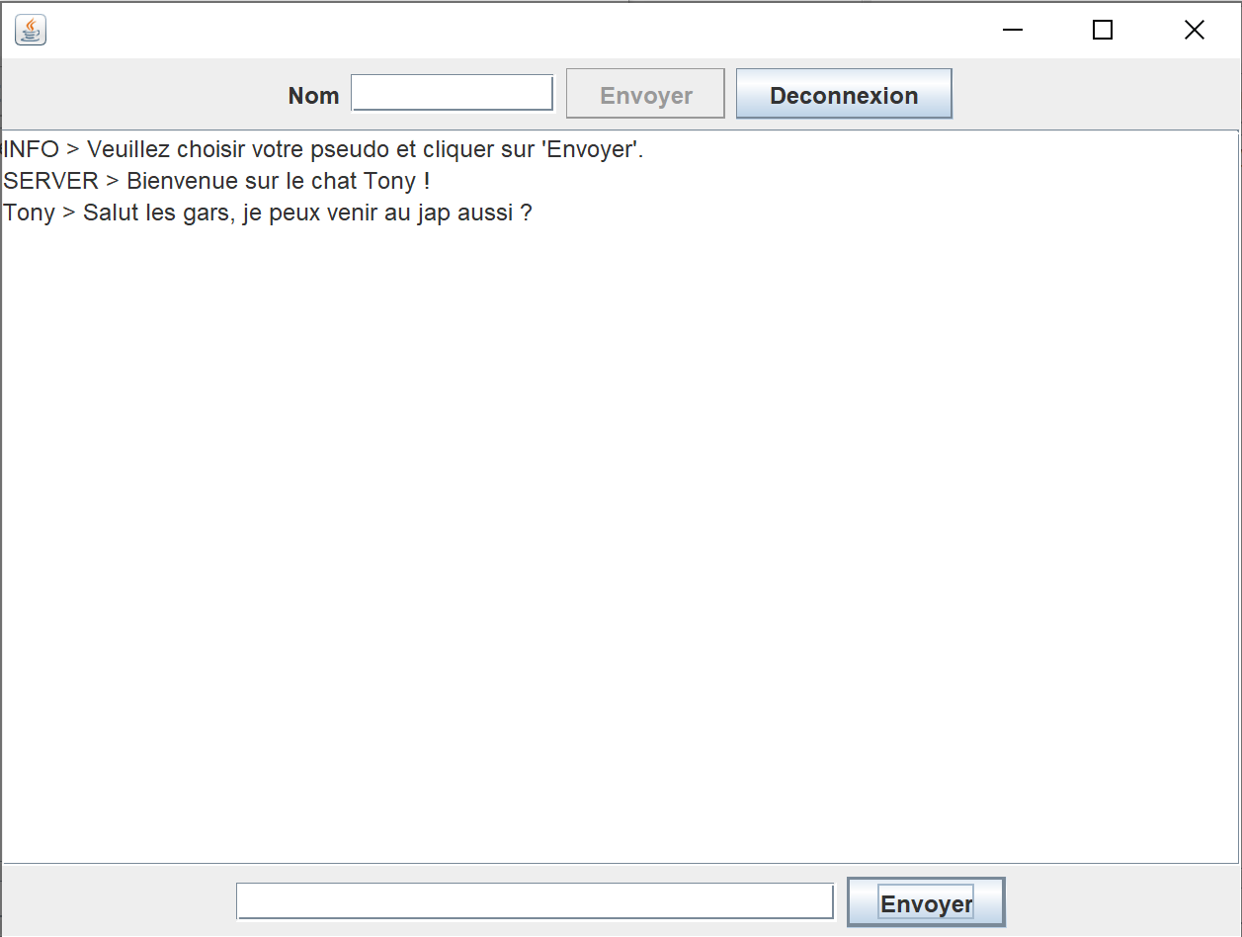

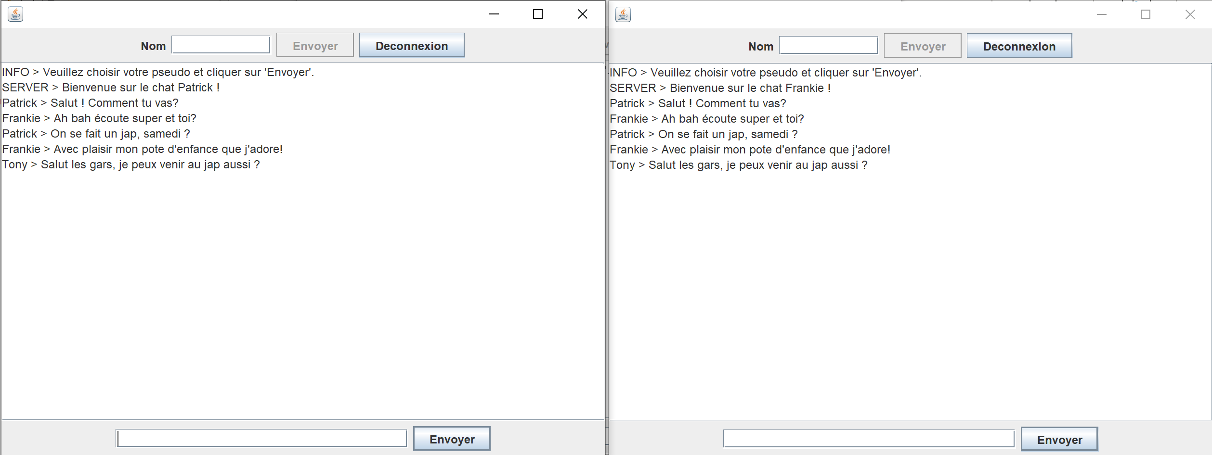

Dans cette situation Patrick peut envoyer un message privé à Frankie pour que Tony ne puisse pas le lire, en faisant **/PM [username] [message].**

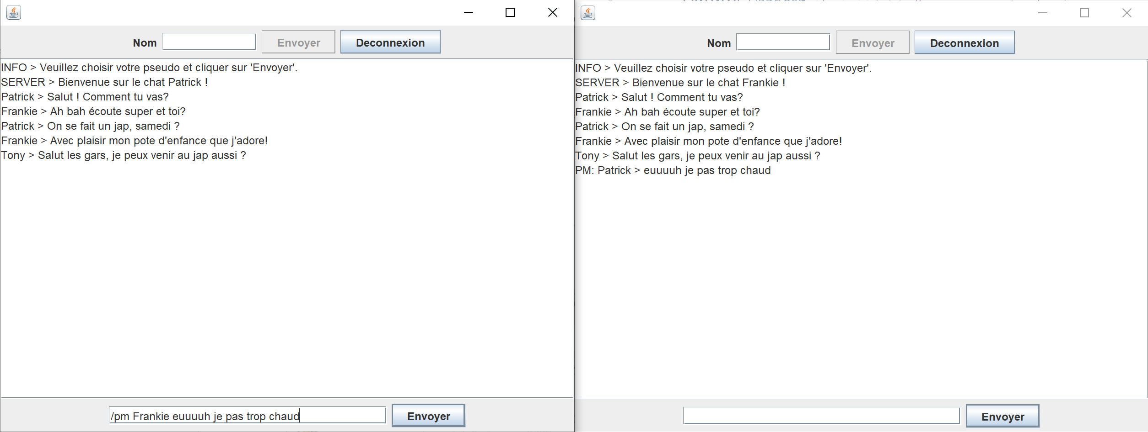

Il y a d’autres fonctionnalités de ce type que nous avons implémenté comme **/shout**, protocole qui permet de passer tous les caractères en UPPERCASE.

Pour voir tous les protocoles et leurs fonctionnalités, il vous suffit de taper **/help**.

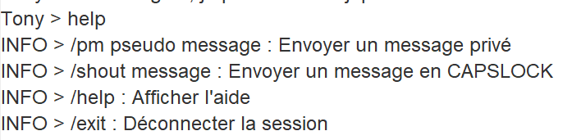

Pour vous déconnecter correctement nous avons implémenté le bouton qui permet de correctement éteindre le programme client en action.

## Conclusion

Dans le projet nous avons progressé sur plusieurs aspects. Tout d’abord la notion de socket en Java, et la communication inter-processus. Une fois établie, nous avons pu implémenter dans la V1 toutes les demandes du cahier des charges (n-clients, multithread, etc.).

Une fois le projet réussi, nous nous sommes concentrés sur des fonctionnalités supplémentaires que l’on peut tester avec la commande **/help**. Enfin nous avons pu intégrer le GUI.

La V3 est la version définitive du projet, nous avons encore amélioré le multithreading avec des commandes d’attente et de réveil que nous n’avions pas réussi à intégrer dans les versions précédentes.

Nous espérons que vous allez pouvoir tester et apprécier notre application.